Enunciado
Se desea diseñar la base de datos de un Instituto para que guarde información sobre Profesorado, Alumnado y Módulos.
Los datos a tener en cuenta son los siguientes:
- Del Profesorado interesará guardar información sobre NIF, nombre, dirección y teléfono.
- Del Alumnado interesará guardar información sobre número de expediente, nombre, apellidos y fecha de nacimiento.
- De cada Módulo interesará guardar información sobre su código, nombre y breve descripción.
- Cada Módulo sólo puede ser impartido por un único Profesor.
- A cada Módulo se puede matricular el alumnado que desee.
- El Alumnado elegirá un único Delegado.

Modelo Entidad/Relación
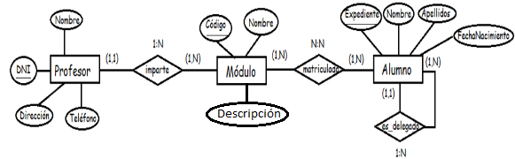

Entidad | Clave primaria | Clave Secundaria | Clave foránea | Atributos NO primos | Atributos multivaluados
Profesor | DNI |  |  | Nombre, Dirección, Teléfono
Módulo | Código |  |  | Nombre, Descripción
Alumno | Expediente |  |  | Nombre, Apellidos, FechaNacimiento

Relación | Clave primaria | Clave ajena o foránea | Atributos NO primos | Cardinalidad | Entidad |  | Entidad
 |  |  |  |  | Nombre | Participación | Nombre | Participación
Imparte | Código | Código -> Módulo(Código)  DNI -> Profesor(DNI) | DNI | 1:N | Profesor | (1,1) | Módulo | (1,N)
Matriculado | Código, Expediente | Código -> Módulo(Código)  Expediente -> Alumno(Expediente) |  | N:N | Alumno | (1,N) | Módulo | (1,N)
es_delegado | Expediente | Expediente -> Alumno(Expediente)  Exp_delegado -> Alumno(Expediente) | Exp_delegado | 1:N | Alumno | (1,1) | Alumno | (1,N)

Modelo Relacional

Relación | Clave primaria | Clave alterna | Clave foránea | Atributos NO primos | Transtividad entre atributos
 |  |  |  |  | SÍ primos | NO primos

Relación | Forma Normal que cumple |  |  |  | Relación en FNBC
Relación | 1FN  DF | 2FN DFC | 3FN DFTNP | FNBC  DFTP | Relación en FNBC

Desnormalización

